创建版本库:
方法一：
$git init demo
方法二：
$mkdir demo
$cd demo
$git init

把文件添加到版本库：
$git add filename
$git commit -m “备注” filename

查看工作区的状态：
$git status

比较差异：
git中的工作区，stage区，版本库（当前分支）的最新版本分别是三个不同的目录树，所以git diff的行为因不同参数而不同
版本库目录树的浏览：
$git ls-tree -l HEAD
暂存区的目录树：
$git ls-files -s
文件不同版本的差异比较
$git diff <commit1> <commit2> -- filename
非git目录或者文件的比较(支持二进制扩展）
$git diff <path1> <path2> filename
工作区和暂存区比较
$git diff
暂存区和HEAD的比较
$git diff --cached
工作区和HEAD比较
$git diff HEAD

版本回退：
查看提交日志
$git log --oneline
git reset的两种用法:
用法一：带文件名
$git reset HEAD -- filename （改变暂存区，不改变工作区，也不改变当前版本）
用法二：不带文件名
$git reset --hard <commit> （改变暂存区，工作区，和当前版本）
$git reset --soft <commit> (只改变当前版本，不改变暂存区和工作区）
$git reset <commit> (改变暂存区和当前版本，不改变工作区）
修改错误的回退
$git reflog

撤销修改：
git checkout 的三种用法：
用法一：git checkout [<commit>] [--] <paths>
用指定版本的的文件覆盖工作区中对应的文件。如果省略<commit>就是用暂存区中的的文件覆盖工作区中对应的文件。不省略<commint>就是用指定提交中的文件覆盖工作区和暂存区中对应的文件
用法二：git checkout [<branch>]
不带<paths>的用法改变HEAD头指针，之所以写作<branch>是因为只有HEAD切换到一个分支才能对提交进行跟踪。否则会进入“分离头指针”的状态，这种状态下的提交不能被引用（分支）关联到，可能丢失。所以用法二主要用于切换到分支。省略<branch>相当于对工作区进行状态检查
用法三：git checkout [-m] [[-b|--orphan] <new_branch>] [<start_point>]
主要用在创建和切换到新分支（<new_branch>),新分支从<start_poit>指定的提交开始创建
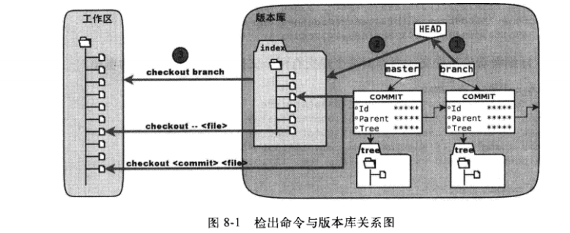

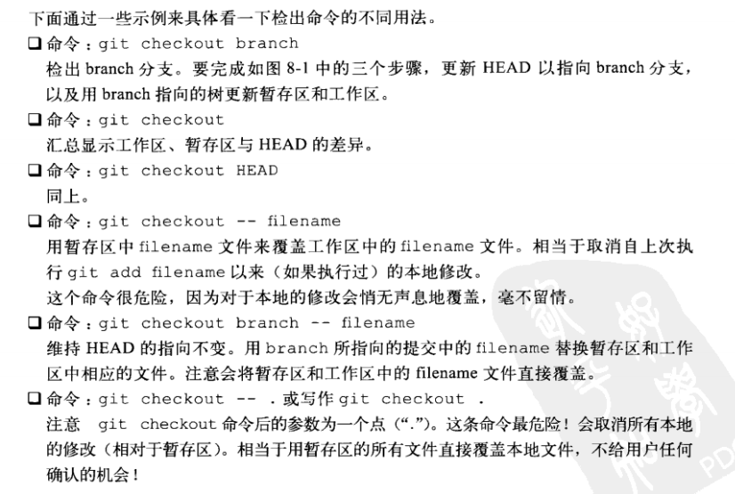

删除文件：
$git rm file

移动文件：
$git mv filename1 filename2

远程仓库：情景一（将本地的仓库与远程的空仓库关联）
$git remote add origin git@github.com:xzd/learngit.git
添加后，远程库的名字就是origin，这是git默认的叫法，也可以改成别的。

将本地库的所有内容推送到远程库上：
$git push -u origin master
把本地库的内容推送到远程，用git push命令，实际上是把当前分支master推送到远程。
由于远程库是空的，我们第一次推送master分支时，加上了-u参数，Git不但会把本地的master分支内容推送的远程新的master分支，还会把本地的master分支和远程的master分支关联起来，在以后的推送或者拉取时就可以简化命令。
以后就可以
$git push origin master 提交新的修改

远程仓库：情景二（从远程仓库克隆）
$git clone git@github.com:xzd/a.git
Git支持多种协议，包括https，但通过ssh支持的原生git协议速度最快

创建分支：
$git branch dev
创建+切换分支：git checkout -b <name>
切换分支：
$git checkout master
显示当前分支：
$git branch
合并指定分支到当前分支：加上参数--no-ff才会有合并的记录
$git merge dev
删除分支：
$git branch -d dev
如果要丢弃一个没有被合并过的分支，可以通过git branch -D <name>强行删除。
解决冲突：
编辑冲突后，要
$git add
$git commit

查看分支合并图：
用git log --graph命令可以看到分支合并图。

分支策略
在实际开发中，我们应该按照几个基本原则进行分支管理：
首先，master分支应该是非常稳定的，也就是仅用来发布新版本，平时不能在上面干活；
那在哪干活呢？干活都在dev分支上，也就是说，dev分支是不稳定的，到某个时候，比如1.0版本发布时，再把dev分支合并到master上，在master分支发布1.0版本；
你和你的小伙伴们每个人都在dev分支上干活，每个人都有自己的分支，时不时地往dev分支上合并就可以了。
所以，团队合作的分支看起来就像这样：
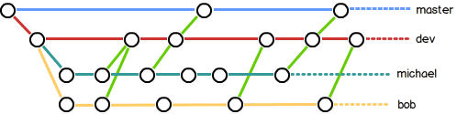

Bug分支：
Git中分支功能很强大，每个bug都可以用一个临时的分支来修复，合并分支，然后删除临时分支。
当你正在dev分支开发，但是还没有提交，此时需要去修复一个master分支的bug，可以使用下面的命令将在dev分支的开发状态保存起来。
$git stash
以后可以用
$git stash list查看保存的环境，并恢复。
工作现场还在，Git把stash内容存在某个地方了，但是需要恢复一下，有两个办法：
一是用git stash apply恢复，但是恢复后，stash内容并不删除，你需要用git stash drop来删除；
另一种方式是用git stash pop，恢复的同时把stash内容也删了：
你可以多次stash，恢复的时候，先用git stash list查看，然后恢复指定的stash，用命令：
$ git stash apply stash@{0}

多人协作：
当你从远程仓库克隆时，实际上Git自动把本地的master分支和远程的master分支对应起来了，并且，远程仓库的默认名称是origin。
要查看远程库的信息，用git remote：
$ git remote
origin
从远程仓库克隆时，git自动将本地的master分支和远程的master分支对应起来，远程仓库的默认名称是origin。
查看远程库的信息：
$git remote
更详细的信息查看
$git remote -v

推送分支：
$git push origin master
当推送出现冲突时，得从远程拉取最新的版本
$git pull
当git pull也失败了，原因是没有指定本地dev分支与远程origin/dev分支的链接，根据提示，设置dev和origin/dev的链接：
$ git branch --set-upstream dev origin/dev
Branch dev set up to track remote branch dev from origin.

推送其他分支：
$git push origin dev
但是，并不是一定要把本地分支往远程推送，那么，哪些分支需要推送，哪些不需要呢？
master分支是主分支，因此要时刻与远程同步；
dev分支是开发分支，团队所有成员都需要在上面工作，所以也需要与远程同步；
bug分支只用于在本地修复bug，就没必要推到远程了，除非老板要看看你每周到底修复了几个bug；
feature分支是否推到远程，取决于你是否和你的小伙伴合作在上面开发。
总之，就是在Git中，分支完全可以在本地自己藏着玩，是否推送，视你的心情而定！

抓取分支：
$git clone url 默认是克隆的master分支
抓取其他分支
$git checkout -b dev origin/dev

因此，多人协作的工作模式通常是这样：

首先，可以试图用git push origin branch-name推送自己的修改；

如果推送失败，则因为远程分支比你的本地更新，需要先用git pull试图合并；

如果合并有冲突，则解决冲突，并在本地提交；

没有冲突或者解决掉冲突后，再用git push origin branch-name推送就能成功！

如果git pull提示“no tracking information”，则说明本地分支和远程分支的链接关系没有创建，用命令git branch --set-upstream branch-name origin/branch-name。

这就是多人协作的工作模式，一旦熟悉了，就非常简单。

标签管理：
发布一个版本时，通常会在版本库打一个标签，这样就唯一确定了打标签的版本。将来取某个标签的版本，就是把那个打标签的时刻的历史版本取出来，标签是版本库的快照。
Git的标签虽然是版本库的快照，但其实它就是指向某个commit的指针（跟分支很像对不对？但是分支可以移动，标签不能移动），所以，创建和删除标签都是瞬间完成的。

打标签：
$git tag <name>
查看所有标签：
$git tag

默认标签是打在最新提交的commit上的。有时候，如果忘了打标签，比如，现在已经是周五了，但应该在周一打的标签没有打，怎么办？

方法是找到历史提交的commit id，然后打上就可以了：
$git log --pretty=oneline --abbrev-commit
4690343 test conflict
121736a zeng jia
f33384e 增加新的内容
332a59b git文档
17544fb git使用简介
7b5fe58 init
9085400 test
0bd2a47 branch test

比方对“git 文档”这次提交打标签，
$git tag v0.9 332a59b
还可以创建带有说明的标签，用-a指定标签名，-m指定说明文字。
$git tag -a v0.1 -m “version 0.1 released” 332a59b
还可以通过-s用私钥签名一个标签
$git tag -s v0.2 -m “signed version 0.2 released” fec145a

命令git push origin <tagname>可以推送一个本地标签；

命令git push origin --tags可以推送全部未推送过的本地标签；

命令git tag -d <tagname>可以删除一个本地标签；

命令git push origin :refs/tags/<tagname>可以删除一个远程标签。

使用github：
我们一直用GitHub作为免费的远程仓库，如果是个人的开源项目，放到GitHub上是完全没有问题的。其实GitHub还是一个开源协作社区，通过GitHub，既可以让别人参与你的开源项目，也可以参与别人的开源项目。
在GitHub出现以前，开源项目开源容易，但让广大人民群众参与进来比较困难，因为要参与，就要提交代码，而给每个想提交代码的群众都开一个账号那是不现实的，因此，群众也仅限于报个bug，即使能改掉bug，也只能把diff文件用邮件发过去，很不方便。
但是在GitHub上，利用Git极其强大的克隆和分支功能，广大人民群众真正可以第一次自由参与各种开源项目了。
如何参与一个开源项目呢？比如人气极高的bootstrap项目，这是一个非常强大的CSS框架，你可以访问它的项目主页https://github.com/twbs/bootstrap，点“Fork”就在自己的账号下克隆了一个bootstrap仓库，然后，从自己的账号下clone：
git clone git@github.com:michaelliao/bootstrap.git
一定要从自己的账号下clone仓库，这样你才能推送修改。如果从bootstrap的作者的仓库地址git@github.com:twbs/bootstrap.git克隆，因为没有权限，你将不能推送修改。
Bootstrap的官方仓库twbs/bootstrap、你在GitHub上克隆的仓库my/bootstrap，以及你自己克隆到本地电脑的仓库，他们的关系就像下图显示的那样：
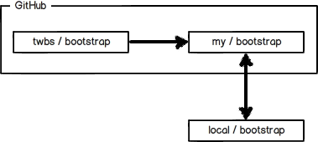
如果你想修复bootstrap的一个bug，或者新增一个功能，立刻就可以开始干活，干完后，往自己的仓库推送。
如果你希望bootstrap的官方库能接受你的修改，你就可以在GitHub上发起一个pull request。当然，对方是否接受你的pull request就不一定了。
如果你没能力修改bootstrap，但又想要试一把pull request，那就Fork一下我的仓库：https://github.com/michaelliao/learngit，创建一个your-github-id.txt的文本文件，写点自己学习Git的心得，然后推送一个pull request给我，我会视心情而定是否接受。

小结
在GitHub上，可以任意Fork开源仓库；
自己拥有Fork后的仓库的读写权限；
可以推送pull request给官方仓库来贡献代码。

自定义Git：
$git config --global color.ui ture

配置别名：
有没有经常敲错命令？比如git status？status这个单词真心不好记。
如果敲git st就表示git status那就简单多了，当然这种偷懒的办法我们是极力赞成的。
我们只需要敲一行命令，告诉Git，以后st就表示status：
$ git config --global alias.st status
好了，现在敲git st看看效果。
当然还有别的命令可以简写，很多人都用co表示checkout，ci表示commit，br表示branch：
$ git config --global alias.co checkout$ git config --global alias.ci commit$ git config --global alias.br branch
以后提交就可以简写成：
$ git ci -m "bala bala bala..."
--global参数是全局参数，也就是这些命令在这台电脑的所有Git仓库下都有用。
在撤销修改一节中，我们知道，命令git reset HEAD file可以把暂存区的修改撤销掉（unstage），重新放回工作区。既然是一个unstage操作，就可以配置一个unstage别名：
$ git config --global alias.unstage 'reset HEAD'
当你敲入命令：
$ git unstage test.py
实际上Git执行的是：
$ git reset HEAD test.py
配置一个git last，让其显示最后一次提交信息：
$ git config --global alias.last 'log -1'
这样，用git last就能显示最近一次的提交：
$ git last
commit adca45d317e6d8a4b23f9811c3d7b7f0f180bfe2
Merge: bd6ae48 291bea8
Author: Michael Liao <askxuefeng@gmail.com>
Date: Thu Aug 22 22:49:22 2013 +0800

merge & fix hello.py
甚至还有人丧心病狂地把lg配置成了：
git config --global alias.lg "log --color --graph --pretty=format:'%Cred%h%Creset -%C(yellow)%d%Creset %s %Cgreen(%cr) %C(bold blue)<%an>%Creset' --abbrev-commit"

配置文件：
配置Git的时候，加上--global是针对当前用户起作用的，如果不加，那只针对当前的仓库起作用。
配置文件放哪了？每个仓库的Git配置文件都放在.git/config文件中：
$ cat .git/config
[core]
repositoryformatversion = 0
filemode = true
bare = false
logallrefupdates = true
ignorecase = true
precomposeunicode = true
[remote "origin"]
url = git@github.com:michaelliao/learngit.git
fetch = +refs/heads/*:refs/remotes/origin/*
[branch "master"]
remote = origin
merge = refs/heads/master
[alias]
last = log -1
别名就在[alias]后面，要删除别名，直接把对应的行删掉即可。
而当前用户的Git配置文件放在用户主目录下的一个隐藏文件.gitconfig中：
$ cat .gitconfig
[alias]
co = checkout
ci = commit
br = branch
st = status
[user]
name = Your Name
email = your@email.com
配置别名也可以直接修改这个文件，如果改错了，可以删掉文件重新通过命令配置。

Git服务器搭建:
搭建Git服务器

阅读: 7211
在远程仓库一节中，我们讲了远程仓库实际上和本地仓库没啥不同，纯粹为了7x24小时开机并交换大家的修改。

GitHub就是一个免费托管开源代码的远程仓库。但是对于某些视源代码如生命的商业公司来说，既不想公开源代码，又舍不得给GitHub交保护费，那就只能自己搭建一台Git服务器作为私有仓库使用。

搭建Git服务器需要准备一台运行Linux的机器，强烈推荐用Ubuntu或Debian，这样，通过几条简单的apt命令就可以完成安装。

假设你已经有sudo权限的用户账号，下面，正式开始安装。

第一步，安装git：

$ sudo apt-get install git
第二步，创建一个git用户，用来运行git服务：

$ sudo adduser git
第三步，创建证书登录：

收集所有需要登录的用户的公钥，就是他们自己的id_rsa.pub文件，把所有公钥导入到/home/git/.ssh/authorized_keys文件里，一行一个。

第四步，初始化Git仓库：

先选定一个目录作为Git仓库，假定是/srv/sample.git，在/srv目录下输入命令：

$ sudo git init --bare sample.git
Git就会创建一个裸仓库，裸仓库没有工作区，因为服务器上的Git仓库纯粹是为了共享，所以不让用户直接登录到服务器上去改工作区，并且服务器上的Git仓库通常都以.git结尾。然后，把owner改为git：

$ sudo chown -R git:git sample.git
第五步，禁用shell登录：

出于安全考虑，第二步创建的git用户不允许登录shell，这可以通过编辑/etc/passwd文件完成。找到类似下面的一行：

git:x:1001:1001:,,,:/home/git:/bin/bash
改为：

git:x:1001:1001:,,,:/home/git:/usr/bin/git-shell
这样，git用户可以正常通过ssh使用git，但无法登录shell，因为我们为git用户指定的git-shell每次一登录就自动退出。

第六步，克隆远程仓库：

现在，可以通过git clone命令克隆远程仓库了，在各自的电脑上运行：

$ git clone git@server:/srv/sample.git
Cloning into 'sample'...
warning: You appear to have cloned an empty repository.
剩下的推送就简单了。

管理公钥

如果团队很小，把每个人的公钥收集起来放到服务器的/home/git/.ssh/authorized_keys文件里就是可行的。如果团队有几百号人，就没法这么玩了，这时，可以用Gitosis来管理公钥。

这里我们不介绍怎么玩Gitosis了，几百号人的团队基本都在500强了，相信找个高水平的Linux管理员问题不大。

管理权限

有很多不但视源代码如生命，而且视员工为窃贼的公司，会在版本控制系统里设置一套完善的权限控制，每个人是否有读写权限会精确到每个分支甚至每个目录下。因为Git是为Linux源代码托管而开发的，所以Git也继承了开源社区的精神，不支持权限控制。不过，因为Git支持钩子（hook），所以，可以在服务器端编写一系列脚本来控制提交等操作，达到权限控制的目的。Gitolite就是这个工具。

这里我们也不介绍Gitolite了，不要把有限的生命浪费到权限斗争中。

